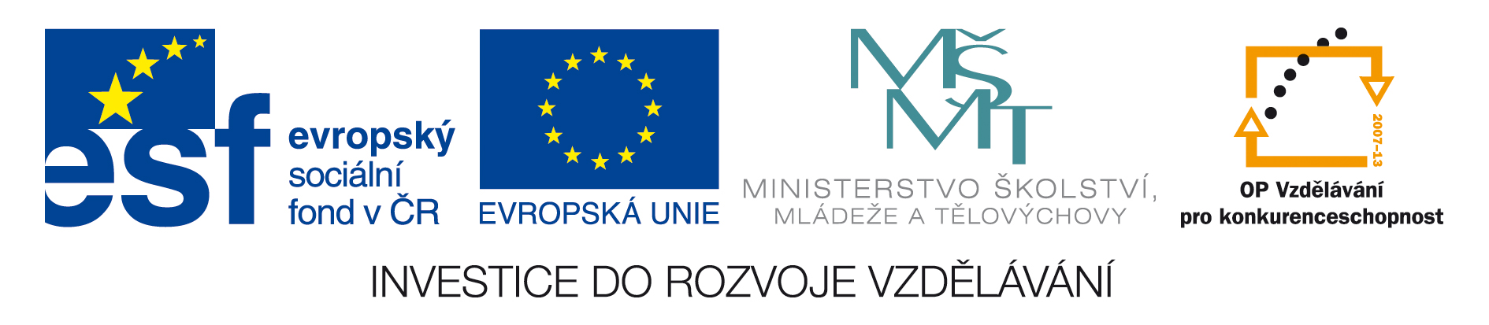
Výše skutečně uhrazené ceny za plnění veřejné zakázky

I.
Identifikace veřejné zakázky a zadavatele veřejné zakázky

- Název veřejné zakázky

„Tiskárny, kopírky, scannery a multifunkční zařízení 008- 2012“

- Evidenční (identifikační) číslo veřejné zakázky:

VVZ: 236881

- Předmět veřejné zakázky:
Předmětem veřejné zakázky je dodávka tiskáren, kopírek, scannerů, multifunkčních zařízení a příslušenství k tiskárnám, kopírkám, scannerům a multifunkčním zařízení

- Klasifikace předmětu veřejné zakázky:

kód CPV Název
30232100-5 Tiskárny a kresliče
30232110-8 Laserové tiskárny
30232120-1 Jehličkové tiskárny
30232150-0 Inkoustové tiskárny
30121200-5 Zařízení pro fotokopírování
30121100-4 Fotokopírovací stroje
30216110-0 Skenery pro počítačové využití
30124500-9 Příslušenství ke skenerům
30124520-5 Podavače dokumentů pro skener

- Druh veřejné zakázky a forma zadávacího řízení:

Nadlimitní veřejná zakázka na dodávky zadávaná v dynamickém nákupním systému
dle zákona č. 137/2006 Sb., o veřejných zakázkách, ve znění pozdějších předpisů (dále jen „zákon“)

- Zadavatel veřejné zakázky:

Univerzita Palackého v Olomouci
se sídlem Křížkovského 8,
771 47 Olomouc
IČ: 619 89 592
DIČ: CZ 619 89 592
Bankovní spojení: Komerční banka, a.s., pobočka Olomouc
číslo účtu: 19-1096330227/0100

Rektor: prof. RNDr. Miroslav Mašláň, CSc.

II.
Výše skutečně uhrazené ceny za plnění veřejné zakázky

Zadavatel v souladu s ustanovením § 147a odst. 3 zákona tímto s ohledem na realizaci veřejné zakázky uveřejňuje výši skutečně uhrazené ceny za plnění veřejné zakázky podle kupní smlouvy uzavřené dne 19.12.2012 s vybraným uchazečem BossCan ComPrint spol.s r.o., se sídlem Minská 13, 616 00 Brno, IČ: 63488191.

Skutečně uhrazená cena bez DPH: 304.290,- Kč

DPH (21%): 63.900,90 Kč

Skutečně uhrazená cena s DPH: 368.190,90 Kč

